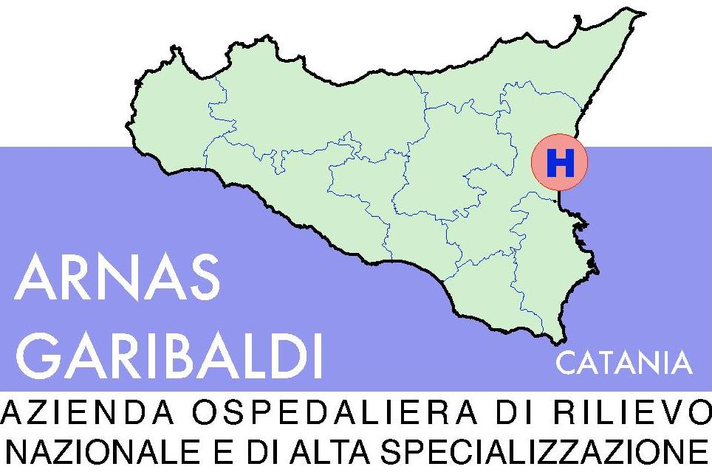

Oggetto : Procedura negoziata aperta in urgenza per l’affidamento in un unico lotto del servizio di raccolta, trasporto e smaltimento dei rifiuti speciali ospedalieri solidi pericolosi derivanti da attività sanitarie - C.I.G. ____5083252041

AVVISO DI RINVIO DEL TERMINE DI PRESENTAZIONE DELLE OFFERTE

A seguito di specifica richiesta avanzata da potenziali ditte concorrenti ed in ragione della necessità di apportare ulteriori modifiche/integrazioni al capitolato della presente gara , si comunica come , nelle more di pubblicare specifico avviso n° 2 , si ritenga ,al fine di consentire alle potenziali società concorrenti di produrre la eventuale documentazione necessaria, di rinviare il termine ultimo di presentazione delle offerte per la gara di cui all’oggetto alle ore 10,00 del 20 Giugno 2013.

Nel caso in cui siano state già trasmesse delle offerte in previsione della prima scadenza fissata per il 30.05.2013 si comunica che le ditte interessate potranno procedere al ritiro in loco .
Si avverte che , nel caso di trasmissione della offerta per il primo termine e di mancato ritiro entro il nuovo termine del 20.06.2013 , l’offerta già presentata si intenderà come inequivocabilmente confermata .
Nel contempo si ritiene di stabilire che il termine ultimo ufficiale per la presentazione di chiarimenti è fissato per le ore 14.00 del giorno 11.06.2013.
La pubblicazione del presente avviso profilo committente fa ritenere lo stesso come notificato a tutti i potenziali concorrenti.
IL RUP
Fto Dott. Salvatore Torrisi

